AMDAS WONING
Observation: | Woning_R01
File: | 0000.doc
Versie documentatie: | 1.1
Status: | Draft | Request for Comments | Final
Standaard: | HL7 Versie 3 (augustus 2004)
Auteurs: | Ir. A.M. Fleurke, Dr. W.T.F. Goossen, E. J. Hoijtink, Drs. J. van der Kooij & Drs. M. Vlastuin.
Brondocument: | Nictiz Specificaties CVA-keteninformatiesysteem versie 1.1 d.d. 29 september 2004  Dr. William Goossen, Drs. Ron Meijer, Pamela van der Kruk, Drs. Lonneke Reuser

Versie beheer
versie | datum | wijzigingen | auteurs
1.1 | 06-04-2005 | SNOMED CT codes toegevoegd. | Drs. Judith van der Kooij
1.0 | 09-05-2005 | Versienummer naar 1.0, ‘final’ oplevering | Drs. Judith van der Kooij

Doel van AMDAS Woning
Het doel van dit item is om in het kader van het AMDAS instrument te bepalen of de woning voldoet aan de behoeften en mogelijkheden van de patiënt.

Wetenschappelijke onderbouwing
Volgens Meijer (2004) is voor de correcte beslissing over de juiste locatie van de CVA patiënt na ziekenhuisopname inzicht nodig in de geschiktheid van de woonsituatie. In het kader van het AMDAS instrument wordt daarom deze vraag gesteld.

Beschrijving variabelen van Woning

AMDAS item 23 omvat de volgende vraag:
1. Is de woning aangepast aan de behoeften en mogelijkheden van patiënt?

Werkinstructie
De vraag: ”Is de woning aangepast aan de behoeften en mogelijkheden van de patiënt?” wordt met ‘Ja’ beantwoord indien aan beide condities is voldaan.
De vraag: ”Is de woning aangepast aan de behoeften en mogelijkheden van de patiënt?” wordt met ‘Nee’ beantwoord indien aan één conditie of beide condities niet wordt voldaan.

Interpretatierichtlijnen

De woning is aangepast aan de behoeften en mogelijkheden van de patiënt als:
- de woning goed bereikbaar, toegankelijk en doorgankelijk is voor de patiënt
én
- de nodige voorzieningen (hulpmiddelen) en/of aanpassingen beschikbaar zijn of binnen 3 maanden realiseerbaar zijn

Literatuur / bron vermelding
http://www.stichtingmyosotis.nl/projecten_amdas.htm
Meijer, R. (2005). Proefschrift AMDAS. AMC, Amsterdam.

Een voorbeeld van het instrument
Geen voorbeeld beschikbaar.

Model en beschrijving

De vraag naar geschiktheid van de eigen woning in het kader van het AMDAS instrument is een rechttoe rechtaan observatie. De klasse is OBS, de moodcode is event als er een waarde is, en effective time geeft het tijdstip aan waarop het antwoord op de vraag is gedocumenteerd. De vraag wordt via een simpele Boolean waarde beantwoord met Ja of Nee. Het antwoord is ja of nee, hetgeen bij ‘value’ kan worden aangegeven. In de interpretatieCode is de wijze van interpreteren weergegeven, e ‘interpretationCode’ omvat een precieze omschrijving van de condities. Bij MethodCode is de vraag geformuleerd.

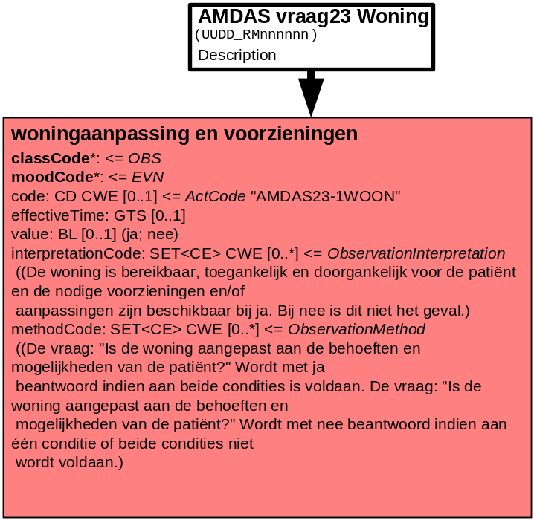

Mapping tabel uittreksel en OID voor vocabulaire
Voor de opname van AMDAS Woning in een HL7 v3 bericht is een correcte weergave van de schaal, de codes en de mapping naar HL7 v3 noodzakelijk. Die is in onderstaande tabel opgenomen. De hier in opgenomen codes zijn verplicht.

Een tweede belangrijk onderdeel hier is de HL7 OID (unique Object Identifiers). De vraag is uitgezet bij het secretariaat van HL7 Nederland. De OID voor CVA-KIS is: ********

Mapping Domeingegevens, systemen, Vocabulaire en R-MIM CVA
Sub-onderdeel |  | Variabele uit instrument | verplicht/ optioneel / reden verplicht | DMIM | Plaats in HL7 Model | Datatype HL7 | Cardinaliteit | Vocabulaire | Code | Vb | SNOMED
Detail van AMDAS Woning |  |  | Condition Node element
 |  | AMDAS 23 Woning aangepast aan behoeften en mogelijkheden van patiënt | V | OBS | OBS: value | BL | 0..1 | CVA-KIS | AMDAS23-1WOON | Ja | 224264004: living space sufficient for needs

De Engelse versie van de mapping tabel is hieronder weergegeven.

Mapping Domain data, systems, Vocabulary and R-MIM CVA
Subpart |  | Variable from instrument | mandatory/ optional / reason mandatory | DMIM | Place in HL7 Model | Datatype HL7 | Cardinality | Vocabulairy | Code | Vb | SNOMED
Detail of AMDAS Home |  |  | Condition Node element
 |  | AMDAS 23 Living space sufficient for needs | M | OBS | OBS: value | BL | 0..1 | CVA-KIS | AMDAS23-1WOON | Ja | 224264004: living space sufficient for needs

Nadere toelichting

Naast de AMDAS vraag die in dit document is uitgewerkt is er een apart document beschikbaar waarmee meer details over het soort woning en de doorgankelijkheid van de woning kunnen worden vastgelegd.

